Szerelési útmutató
falfűtési-hűtési rendszerhez
1.
Ajtó, ablak szegélytıl, saroktól és élektől 10-15
cm-t hagyjunk el és azután kezdjünk el csövezni.

2.
Vakoláskor a durva vakolatba dryvit hálót
szükséges elhelyezni úgy, hogy a háló a csövek
minden oldalán túllógjon
15 cm-rel
3.
A kisosztókat (1,2,3-as) vagy a „T”idomot a
téglafalba süllyesztve, a padló szintjétıl 10-15 cm-re
helyezzük el a falba a hungarocell védı
dobozzal együtt.
A védı doboz fedele a durva vakolat külső
síkjával egyezzen meg, így a dobozra csak a
simító vakolat kerül.
4.
Mielőtt a csövet a kisosztóba, vagy a „T” idomba
helyeznénk a cső végét sorjázzuk le. Sorjázás után
helyezzük a csőbe a réz hüvelyt. Ezután a cső
külső végét, valamint a kisosztó vagy a „T”
idom belső felületét az O gyűrűnél szilikon
zsírral vékonyan kenjük be!
A Ø10-es csövet a kisosztóba 25 mm,
a Ø10-es csövet a „T” idomba 21 mm,
a Ø18-as csövet a kisosztóba 34 mm
a Ø20-as csövet a „T” idomba 34 mm,
mélyen toljuk be kattanásig.
5.
A csövek kisosztóba, vagy „T” idomba helyezése
után a biztosító gyűrűket illesszük a helyükre
6.
A csövet lehetőség szerint vízszintesen fektessük a
falra, kivételt képeznek azok a helyek ahol túl
szűk a hely pl: nyílászáró között, ott függőlegesen
is megengedett.
A csöveket a falra az íveknél is rögzítsük.
A csövek fektetését, lehetőség szerint mindig a fal
alsó részénél kezdjük az előremenő csővezetékkel.
7.
A csöveket az épület külső falának belső felületére
helyezzük el, ha túl nagy az üvegfelület a külső
falon, akkor lehet belső falra (közfal) is helyezni.
8.
A cső tartó sín egymástól való távolsága oldalfalon
50 cm, mennyezeten 30 cm legyen.
9.
A gerincvezeték a kisosztó és a nagyosztó között,
valamint a nagyosztó és a gépház között mindig
gégecső- ben vagy polifom- ban vezessük. A
gerincvezetéket a két csatlakozási pont között laza
ívek mentén vezessük.
10.
A csövek osztóba történő behelyezésénél az osztó
csonk tengelye, és a cső tengelye
közel 20 d távolságban egy tengelyű legyen. A
kisosztókról elmenő körök egyenlő hosszúak
legyenek.
1 kör hossza 30-35 m között legyen
11.
A merőleges falsíkok találkozásánál pl: oldalfal és
mennyezet, mindig két ívvel menjünk át az egyik
síkról a másikra
12.
Minden szerelésnél a nagyosztó bekötése után
(légtelenítés után) nyomáspróbával ellenőrizzük a
rendszert.
Csak azt a munkát fogadjuk el kész szerelésnek,
amely legalább 24 órán keresztül tudja tartani a 4-
6 bar nyomást.
13.
Szereléskor ügyeljünk rá, hogy a cső ne törjön
meg, főleg az omega hajlításánál.
14.
Lemezes száraz technológiánál a lemezek
felszerelésekor a lemezek között 1-2 mm
távolságot hagyjunk és úgy rögzítsük a
tartószerkezetre.
15.
Tárolásnál és szállításnál a cső sértetlenségére,
épségére feltétlen ügyeljünk.
Csak sértetlen és hibátlan csövet szereljünk fel.
16.
A szerelési hőmérséklet a helyiségen belül
legalább +10 ºC legyen.

Falfűtési és -hűtési mezők kiosztása
A fűtött falfelületek hő leadása 40 °C előremenő vízhőmérséklet és 22 °C tervezett belső hőmérséklet mellett: ~84W/m2. A hűtött felületek teljesítménye 20-21°C felületi- és 26°C tervezett belső hőmérséklet mellett: ~40W/m2.
Falfűtési és -hűtési mezők kiosztása az egyetlen olyan része a tervezésnek, amely eltérhet a konvekciós (radiátoros vagy fan coil-os) hálózatok tervezésétől. A tervezés ezen szakaszában meghatározzuk a fűtéshez, vagy hűtéshez szükséges felületek nagyságát. A helyiségenkénti hő szükséglet meghatározása után ki kell jelölni a szükséges fűtendő felületeket. Amennyiben a falfűtést és padlófűtést együtt alkalmazzuk először a padlótemperálással ellátandó felület nagyságát vesszük figyelembe, helyiségenként. 40 °C előremenő fűtővíz, 10 cm-s osztás esetén 100W/m2, 15cm osztás esetén pedig 92W/ m2 hő leadással számolunk. A kapott teljesítménnyel a tervezett hő szükségletet csökkentjük, majd a kapott értéket osztjuk 84-el. Az eredmény adja a falfűtéssel becsövezendő falfelület nagyságát.
Például: A helyiség hő szükséglete 1500W, nyári hő terhelése 600W. Funkciója szoba. Alapterülete 14m2. Temperálni kívánjuk a padlófelületet.
Első lépésben levonjuk a beépített bútor alapterületét, mert még ha fektetünk is alá padlófűtést, nem tudja a bútor alatt, a fűtőteljesítményt leadni.
Példánk esetében marad 12,5m2. A 12,5m2 x 92W = 1150W.
1500W - 1150W = 350W fűtőteljesítmény, amit a falfűtés kell hogy biztosítson. 350/84=4,16m2 ekkora felületet kell becsövezni.
Hűtésnél ellenőrizzük, hogy a számított felület elegendő-e.
4,16m2 x 40W = 166,4W. Látható, hogy a hűtés többletfelületet igényel. A hiányzó teljesítmény 600-166,4=433,6W, ami további 433,6W/40W/m2 = 10,84 m2 amely többlet falfelület csövezésével biztosítható.
A rendszer, fűtési üzemmódban túlméretezett lesz ezek után, de ez nem baj, csak azt eredményezi, hogy alacsonyabb hőmérsékletű fűtővízzel is üzemelhet a kazán. A hűtés miatti többletfelületet célszerű a mennyezetre szerelni.
Annak sincs akadálya, hogy falfelület hiányában a csövezést részben vagy egészben a mennyezetre szereljük, mivel sugárzó fűtés, megfelelően fog működni. A falak csövezését lehetőség szerint mindig a külső határoló falak belső felületére tervezzük, mivel ez által megszűnik a külső falak hideg sugárzása, ami a jó hőérzetet biztosítja. Eredményeképpen a helyiség hőmérséklete 1-2 °C - al csökkenthető.

SZERELÉS

A csőanyag
A falfűtés rendszer cső anyaga növelt hőállóságú polietilén, melynek hőtechnikai és mechanikai tulajdonságai messzemenően kielégítik az igényeket (DIN16833).
A csövek átmérője 10x1,3; 12x1,3; 18x2; 20x2; 22x2 mm.

Oxigén diffúzió
A falfűtés rendszer műanyag fűtőcsövei az oxigén diffúzió elleni védelemmel rendelkeznek és megfelelnek a DIN 4726 előírásainak.

Csőhálózat, osztó-gyűjtők, elhelyezése
A gerincvezetékek külső átmérője 18x2 és 22x2 mm. Ez a gerinc vezeték köti össze a nagy, és a kis osztó-gyűjtőt. A fűtőcső kígyót elsősorban a külső fal belső felületén, de a mennyezeten is elhelyezhető, mely a hőleadást biztosítja.

A nagy osztó-gyűjtők elhelyezése
Az általában szintenként elhelyezett nagy osztó-gyűjtő falon kívül, vagy a falban, sűllyesztett szekrényben szerelhető. Innen történik a szabályozás, mely lehet kézi, vagy automatikus. Ezeken a nagy osztókon biztosított a körönkénti szabályozás.
A tömegárammérőt az előremenőre szereljük !

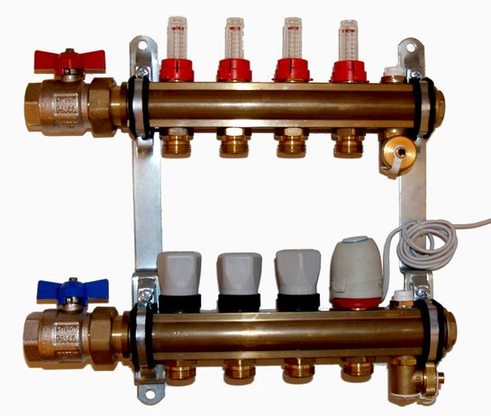

A kis osztó-gyűjtők elhelyezése
A kis osztó-gyűjtőket falba bevésve kis műanyag dobozban elhelyezve szerelhető. A műanyag dobozra simító vakolat kerül, így könnyen megkereshető a helye.

3. ábra: kis osztó-gyűjtő
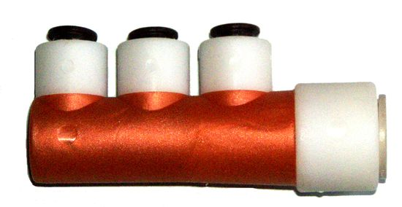

A falfűtési cső kapcsolódása a gerincvezetékekre, a cső fektetése
Az osztó-gyűjtők JG kötéstechnikával kapcsolódnak fűtési/hűtési gerincvezetékre, kisosztók segítségével. A cső végébe csőhüvelyt teszünk, ami biztosítja a cső pontos körkörösségét, majd ütközésig a csatlakozóba toljuk. A csatlakozó hüvelyen kiképzett horonyba egy biztosító gyűrűt kell helyezni, ami a cső kicsúszását megakadályozza. A biztosítógyűrű eltávolításával a csatlakozás oldható.
A gerincvezeték mérete a szerint változik, hogy egy-egy gerincre hány méter falfűtés csövet csatlakoztatunk. Ø10x1,3 csőből egy kör hossza max.30m. Azonos helységben szerelt több kör esetén lehetőség szerint a csöveket tekerjük párhuzamosan és vízszintesen, mert így biztosítható a több kör egyforma csőhossza, valamint a gyors légtelenítés. Alkalmazható 1-2-3-4-es kisosztó, melyekre 3-6-9-12m² falfűtés csatlakoztatható.
A 12x1,3 mm cső alkalmazása esetén nem kell kisosztót alkalmazni, azaz osztótól indul, és oda érkezik. Egy kör hossza 75m lehet, de ebbe beszámít az osztóhoz menő csőhossz is.
A gerincvezeték átmérője általában 18x2mm, de a 4-es kisosztó esetében 22x2mm. A termékkínálat tartalmaz még 14x2mm-es fafűtési csövet, melynél egy kör hossza 80m lehet, és 17x2-es padlófűtő csövet, melynél egy kör hossza 100m lehet. Ezen méretekhez gyorscsatlakozó, nincs szerelése hagyományos roppantógyűrűs csatlakozóval oldható meg.
A felhasználásra egy példa: A megrendelő nem akar kisosztókat szereltetni, mert azt gondolja, hogy a csatlakozások lehetséges hibaforrások. Ekkor a falakra attól függően, hogy hány m² fűtőfelület szükséges javasolhatjuk a nagyobb átmérőjű csöveket, melyek az osztótól indulva, és oda érkezve toldás ill. csatlakozás nélkül szerelhetőek.
A mennyezet vakolása viszont már körülményes a vastag csövek esetében, oda mindenképpen Ø10x1,3 mm-es csövet javasolunk. A csöveket a falra csavarozott sínekbe pattintva kell szerelni. A becsövezett falfelületeknél a friss durva vakolatba mindig dryvit hálót (üvegszövet háló) kell behelyezni, úgy hogy az a csöveken 20-20 cm-el túlnyúljon.
A durva vakolat meghúzása után a simítás a hagyományos módszerrel történik. A csöveket a hajlításoknál a cső átmérőjének legalább 10 szeres hajlítási sugárral szükséges hajlítani.

Nyomáspróba
A szerelés befejezésekor a rendszert mindig nyomás alá helyezve kell átadni, úgy hogy az automata légtelenítő helyére, az osztóra feszmérő kerüljön. A szerelésnél különös gondot kell fordítani a műanyagcsövek sérülésmentességére.
A cső és szerelvények tárolásánál figyelni kell az állag megóvására.
Éles tárgyaktól, a dobálástól óvni kell a csövet és az alkatrészeket.

A gerincvezeték ívei a padló és fal találkozásánál
A gerincvezeték fektetésénél, ha derékszögű falnál kell a csövet vízszintes irányból függőleges irányba átvezetni, célszerű a már ismert két ívvel megoldani a vízszintes vezetésből a függőleges irányba átmenni. Ez két ívvel könnyedén megvalósítható, az egyik ív a vízszintes padlón, a másik ív a függőleges falon kialakítva, mint azt az alábbi ábra szemlélteti.

4. ábra: a cső vezetése a padló és a fal találkozásánál
Javasolt megoldás | Nem javasolt megoldás
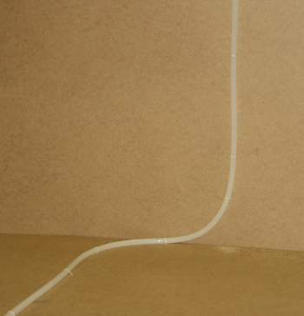 | 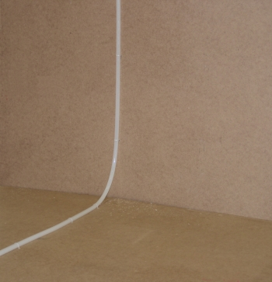

A csőtartó sín szerelése
A csövet az előre felszerelt sínekbe pattintjuk. Az U profilt egymástól 50 cm távolságra csavarozzuk a falra forgácslap csavarral. Üreges tégláknál javasolt csavarméret 5x30, tömör tégla esetén 5x25 beton esetén 5x20mm. A fúrást minden esetben 4mm-es kőzetfúróval javasoljuk elvégezni. Az U műanyag profil az alábbi szerint néz ki.:

5. ábra: a cső tartó sin
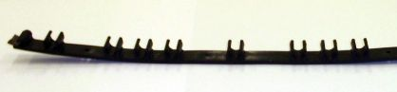

A cső beillesztése az osztóba
A cső behelyezése előtt, a cső végébe egy kis réz hüvelyt kell illeszteni, hogy a kis-osztóba történő behelyezéskor a cső vége ne deformálódhasson. A hüvely szorosan kel, hogy a csőben illeszkedjen. Laza /lötyögős/ hüvelyt tilos a csőbe helyezni!
Az alábbi ábra mutatja a réz-hüvely elhelyezkedését a csőben:
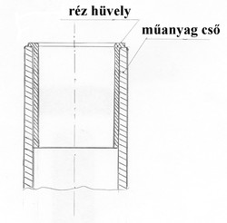
Ügyelni kell rá, hogy a réz hüvely pereme a cső végéig érjen és így legyen beillesztve a csatlakozóba. A réz-hüvelyen lévő perem megakadályozza, hogy az az osztótestbe beessen. A csövet a csatlakozó idomba olyan mélyen kell betolni, hogy az megakadjon a belső peremben és a rézhüvely ne látszódjon ki a csatlakozóból.
További figyelmet igényel, hogy a cső a kis-osztóba helyezésénél a csatlakozó idommal egytengelyű legyen, legalább az átmérő tízszeresét kitevő hosszon. Az alábbi ábra szerint:

6. ábra: a cső behelyezése a kis osztó-gyűjtőbe, ez az elfogadható megoldás
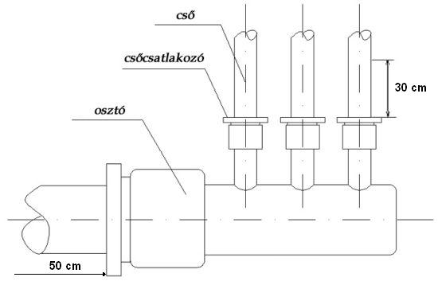

Ferdén befeszíteni a csőtokba a csövet tilos!
7. ábra: a csövet így behelyezni a csatlakozóba tilos!
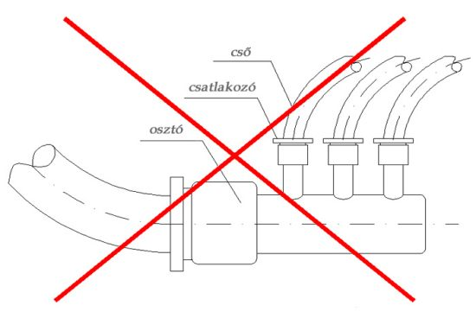

FONTOS !
Még egyszer felhívjuk a figyelmet, hogy a szerelés után az egész rendszert nyomáspróbázni kell! Ez minden esetben nagyon fontos teendő. A nyomáspróbát vízzel, vagy levegővel lehet elvégezni. Csak azt a szerelést lehet megfelelőnek tekinteni, és elfogadni, amelyik nyomáspróba alatt a próbanyomás értéket - 3,5 bar-t - stabilan tartotta.

